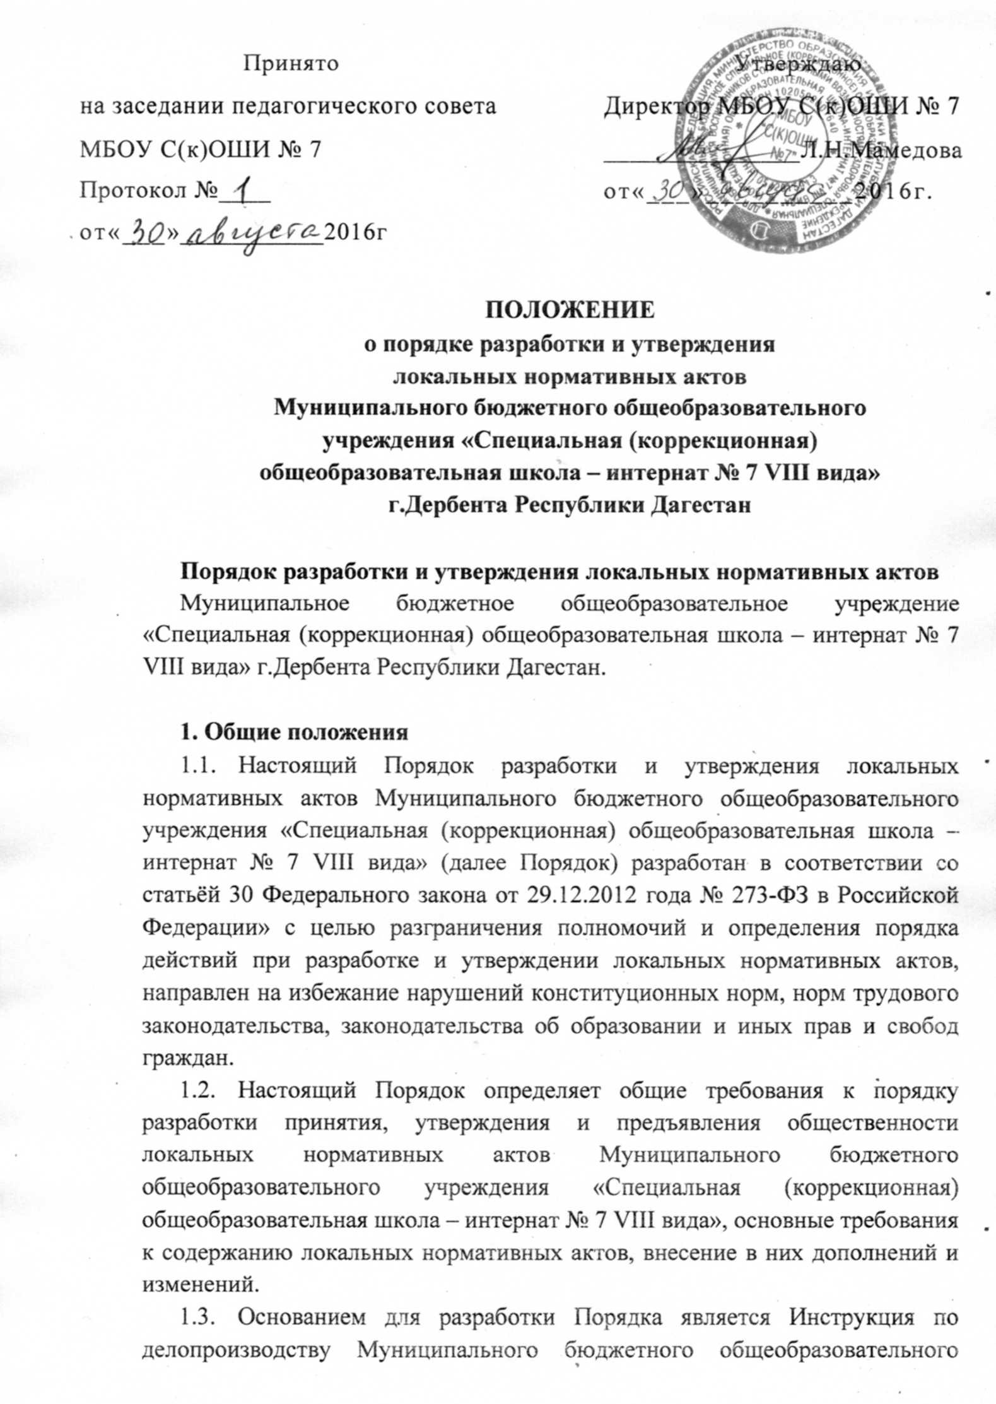

1. ОЩ
2. РО
3. Щ

учреждения «Специальная (коррекционная) общеобразовательная школа – интернат № 7 VIII вида» (далее Школа).

1. Порядок является нормативно-управленческим документом Школы, характеризующим процесс разработки и принятия локальных актов школы.

2. Понятие локальных нормативных актов

1. Под локальными нормативными актами в смысле настоящего Порядка понимаются разрабатываемые и принимаемые в соответствии с её компетенцией, определенной действующим законодательством и Уставом Школы, внутренние документы, устанавливающие нормы (правила) общего характера, предназначенные для регулирования производственной, управленческой, финансовой, кадровой и иной функциональной деятельности внутри Школы.
2. Локальным нормативным актом высшей юридической силы признается Устав Школы.
3. Локальные нормативные акты, регулирующие образовательный процесс в Школе конкретизируют права и обязанности участников образовательных отношений.
4. Локальные нормативные акты, регулирующие трудовые отношения в Школе.
5. Данные локальные нормативные акты составляют особую область отношений между работодателем и работниками. Разрабатываются для реализации прав работников, исполнения ими обязанностей, поддержания дисциплины в трудовом коллективе.
6. Нормы локальных нормативных актов, ухудшающие положение работников по сравнению с установленным трудовым законодательством и иными нормативными правовыми актами, содержащими нормы трудового права, коллективным договором, соглашениями, а также локальные нормативные акты, принятые без соблюдения установленного статьей 372 Трудового Кодекса порядка учета мнения представительного органа работников, не подлежат применению.
7. Локальные нормативные акты утверждаются руководителем в пределах компетенции в соответствии с трудовым законодательством и иными нормативными правовыми актами, содержащими нормы трудового права, коллективными договорами, соглашениями (часть 1 статья 8 ТК РФ).
8. Унифицированных форм для принятия локальных нормативных актов Школы не устанавливается. Исключение составляют штатное расписание (форма № Т-3), график отпусков (форма № Т-7) и формы локальных нормативных актов, утвержденные Постановлением Госкомстата России от 05.01.2004 года № 1 «Об утверждении унифицированных форм первичной учетной документации по учету труда и его оплаты».
9. Формы остальных локальных нормативных актов Школы, руководитель определяет самостоятельно. Это могут быть: инструкции, методики, положения, правила, стандарты, приказы, и другие локальные нормативные акты.

3. Виды локальных нормативных актов

3.1. Виды локальных нормативных актов Школы классифицируются по следующим критериям.

3.2. По степени значимости:

* обязательные - состав таких локальных нормативных актов определен трудовым и гражданским законодательством. Трудовым кодекс РФ, Федеральный закон «Об образовании в Российской Федерации» содержат прямое указание на принятие подобных документов (статьи 189, 135 Трудового кодекса РФ, статья 52 Гражданского кодекса РФ, статья 30 Федерального закона «Об образовании в Российской Федерации»);
* необязательные - такие документы прямо не предусмотрены законодательством, Школа принимает локальные нормативные акты по своему усмотрению.

3.3. По сфере действия:

* общего характера, распространяющиеся на всю организацию;
* специального характера, касающиеся отдельных вопросов.

3.4. По кругу лиц:

* распространяющиеся на всех работников Школы;
* распространяющиеся на определенную категорию участников образовательных отношений.

3.5. По способу принятия:

* принимаемые руководителем единолично;
* принимаемые с учетом мнения представительного органа работников. В этом случае при принятии локальных актов необходимо соблюдать порядок, предусмотренный статьёй 372 Трудового кодекса РФ;
* принимаемые с учетом мнения родителей (законных представителей) обучающихся.

1. По сроку действия:

* постоянного действия - бессрочные;
* с определенным сроком действия.

1. По сроку хранения:

* постоянного хранения;
* 75 лет (например, должностные инструкции);

другие.

4. Структура и содержание локальных нормативных актов

4.1. Структура и содержание локальных нормативных актов зависят от круга вопросов, в отношении которых необходимо принятие таких актов,

4.2. Структура локальных нормативных актов разделяется части:

* общие положения: перечень регулируемых вопросов; нормативные правовые акты, в соответствии с которыми локальный акт принимается; категории лиц, подпадающих под действие локального акта;
* основная часть: права и обязанности работника и работодателя, администрации, педагогического коллектива, обучающихся и их родителей (законных представителей);
* процедуры, не определенные законодательством; действия сторон, сроки, ответственность и другое;
* заключительные положения: время вступления локального нормативного акта в силу, срок его действия, перечень локальных нормативных актов или отдельных положений, прекращающих действие с принятием нового акта.

1. Локальные нормативные акты могут содержать приложения, касающиеся вопросов, отраженных в этих актах.

4.4. Текст локального нормативного акта составляется на русском языке (пункт 3.20 «Унифицированной системы документации. Унифицированная система организационно-распорядительной документации. Требования к оформлению документов. ГОСТ Р 6.30-2003»). Для лучшего восприятия текст может быть разделен на отдельные части (разделы, подразделы, пункты и т.д.). Каждой части следует присвоить заголовок, который должен передавать ее краткое содержание.

5. Разработка локальных нормативных актов

5.1. Проекты локальных нормативных актов разрабатываются по решению руководителя, его заместителей, педагогического совета, методического совета в зависимости от их компетенции, определенной Уставом Школы.

5.2. Этапы разработки проектов локальных нормативных актов:

определение вопросов, по которым требуются разработка и утверждение локального нормативного акта. Потребность выявляется в ходе совещаний, планерок. Сами работники Школы могут выступить с инициативой создания локального нормативного акта при выявлении в ходе работы неурегулированных вопросов;

определение этапов и сроков разработки локального нормативного акта, руководитель устанавливает их при обсуждении вопросов, в отношении которых требуются разработка и утверждение локального нормативного акта;

создание рабочей группы по разработке локального нормативного акта, в которую входят: заместители директора, педагогические работники и учебно-вспомогательный персонал.

назначение ответственного руководителя рабочей группы, который будет координировать участников и контролировать установленные сроки разработки локального нормативного акта;

состав рабочей группы и порядок ее работы закрепляется в приказе руководителя по основной деятельности.

6. Согласование локального нормативного акта

1. Проект локального нормативного акта необходимо согласовать с участниками рабочей группы и другими заинтересованными лицами.
2. В процессе согласования документ передается от лиц, занимающих нижестоящие должности, лицам, занимающим вышестоящие должности.
3. Согласование локального нормативного акта оформляют реквизитом «Виза согласования документа». Этот реквизит включает подпись и должность визирующего документ, расшифровку подписи (инициалы, фамилию) и дату подписания, например:

Председатель профкома

подпись И.О.Ф.

00.00.0000.года

6.4. После согласования проект передается на утверждение руководителю. Если для принятия локального нормативного акта необходимо учитывать мнение представительного органа работников (профсоюза), то до утверждения руководителем проект документа и обоснование по нему должны быть направлены в этот орган. Такой порядок предусмотрен статьей 372 ТК РФ.

**7.** Принятие локальных нормативных актов

7.1. Локальные нормативные акты принимаются в соответствии с Федеральными законами и Уставом Школы:

* общим собранием работников, Советом трудового коллектива либо иным органом, наделенным полномочиями по принятию локальных актов в соответствии с Уставом Школы
* локальные нормативные акты, содержащие нормы трудового права (часть 4 статьи 8 Трудового кодекса РФ, статья 372);
* педагогическим советом, Методическим советом либо иным органом, наделенным полномочиями по принятию локальных актов в соответствии с Уставом Школы
* локальные нормативные акты, содеращие нормы, регулирующие образовательные отношения (статья 30 Федерального закона «Об образовании в Российской Федерации»).

1. В предусмотренных законодательством случаях руководитель до утверждения локального нормативного акта направляет его проект и обоснование по нему председателю Совета трудового коллектива, где последний должен в срок не позднее пяти рабочих дней с момента получения документов направить руководителю свое мотивированное мнение в письменной форме. Если Совет трудового коллектива не согласен с проектом локального нормативного акта или хочет внести предложения по его улучшению, руководитель обязан в течение трех дней после получения мотивированного мнения провести дополнительные консультации с председателем Совета трудового коллектива. Все разногласия оформляются протоколом. Только после этого руководитель вправе принять локальный нормативный акт.
2. Руководитель принимает локальные нормативные акты следующими способами:

* утверждает;
* издает приказ об утверждении локального нормативного акта. При утверждении локальных нормативных актов руководитель руководствуется нормами «Унифицированной системы документации. Унифицированная система организационно-распорядительной документации. Требования к оформлению документов. ГОСТ Р 6.30-2003». Утверждая локальный нормативный акт, руководитель должен поставить подпись в реквизите «Гриф утверждения документа». Этот реквизит располагают в правом верхнем углу документа.

Помимо подписи гриф должен состоять из слова УТВЕРЖДАЮ (без кавычек), наименования должности лица, утверждающего документ, его инициалов, фамилии и даты подписания, например:

УТВЕРЖДАЮ

Директор МБОУ С(к)ОШИ № 7

личная подпись И.О.Ф.

00.00.0000

При утверждении документа несколькими должностными лицами их подписи располагают на одном уровне.

7.4. При принятии локального нормативного акта путем издания приказа, необходимо отразить:

* дату введения локального нормативного акта в действие;
* указание об ознакомлении работников с локальным нормативным актом и сроки для этого;
* фамилии и должности лиц, ответственных за соблюдение локального нормативного акта;
* другие условия.

При утверждении локального нормативного акта приказом, руководителю необходимо заполнить реквизит «Гриф утверждения документа». Этот реквизит располагают в правом верхнем углу локального акта. Гриф состоит из слова УТВЕРЖДЕН (УТВЕРЖДЕНА, УТВЕРЖДЕНЫ или УТВЕРЖДЕНО), наименования утверждающего документа в творительном падеже, его даты, номера, например:

УТВЕРЖДЕНО

приказом директора

МБОУ С(к)ОШИ № 7

от 00.00.0000 № 00

8. Ввод в действие локальных нормативных актов

1. Принятые локальные нормативные акты вводятся в действие приказом руководителя организации, с момента их утверждения.
2. Принятые локальные нормативные акты подлежат обязательной регистрации в соответствии с требованиями делопроизводства в Школе, с присвоением им порядкового номера.
3. О принятых локальных нормативных актах работники организации извещаются в обязательном порядке.

9. Ознакомление участников образовательного процесса с локальными нормативными актами

1. Работники Школы (часть 2 статьи 22 ТК РФ) в обязательном порядке должны быть ознакомлены под личную подпись со всеми принимаемыми локальными нормативными актами непосредственно связанными с их трудовой деятельностью. Если локальный акт касается обучающихся, их родителей (законных представителей), он должен быть доведен до их сведения.
2. Родители (законные представители) знакомятся с локальными нормативными актами при поступлении в Школу.
3. Локальные нормативные акты размещаются на официальном сайте Школы в сети «Интернет».
4. Подтверждение факта ознакомления работников с локальными нормативными актами осуществляется следующим образом:

* подписью лица на листе ознакомления с указанием фамилии, имени, отчества и даты ознакомления. Лист ознакомления прилагается к каждому локальному нормативному акту, нумеруется, прошивается и скрепляется печатью и подписью руководителя;
* подписью лица на листе ознакомления, являющемся приложением к трудовому договору, с регистрацией в специальном Журнале.

9.5 Неознакомление работников с локальными нормативными актами Школы является нарушением законодательства о труде и об охране труда и может повлечь административную ответственность для руководителя по статье 5.27 КоАП РФ.

10. Изменение локальных нормативных актов

1. Организация в лице руководителя вправе вносить изменения в локальные нормативные акты. Предложение о внесении изменений может исходить от любого органа, который вправе поставить вопрос о разработке и принятии данного локального нормативного акта либо принял этот акт.
2. Локальные нормативные акты могут быть изменены путем внесения в них дополнительных норм, признания утратившими силу отдельных норм, утверждения новой редакции существующих норм:

* в связи со вступлением в силу либо изменением закона или другого нормативного правового акта, содержащего нормы трудового права, коллективного договора, соглашения;
* по собственному усмотрению, при этом принимаемые локальные нормативные акты не могут ухудшать положения работников, обучающихся, их родителей (законных представителей) по сравнению с трудовым законодательством, законодательством об образовании, коллективными договорами, соглашениями.

10.3. Изменения вносятся в том же порядке, в котором локальный нормативный акт разрабатывался и утверждался первоначально. Руководитель вправе в одностороннем порядке изменять условия трудового договора с работником в случае организационных или технологических изменений условий труда. При этом необходимо соблюдать процедуру, определённую в статье 74 Трудового кодекса РФ. Если локальные нормативные акты принимались с учетом мнения представительного органа работников, изменения могут быть внесены только при соблюдении порядка учета мнения этого органа (статья 372 Трудового кодекса РФ).

11. Отмена локальных нормативных актов

11.1. Основания для отмены локальных нормативных актов организации являются:

* истечение срока действия локального нормативного акта (если при разработке локального акта был определен период его действия);
* вступление в силу закона или другого нормативного правового акта, содержащего нормы трудового права, коллективного договора, соглашения, когда указанные акты устанавливают более высокий уровень гарантий работникам по сравнению с действовавшим локальным нормативным актом;

11.2. Отмена локального нормативного акта в связи с утратой силы производится приказом руководителя по основной деятельности образовательной организации, с ознакомлением работников с содержанием приказа под роспись.